Реализация

республиканской целевой программы

«Противодействие экстремизму и терроризму»

в МКОУ «Чиркейский многопрофильный лицей им. А. Омарова»

|  |  |  |  |  |  |
| --- | --- | --- | --- | --- | --- |
| № | Наименование мероприятий | Классы | Сроки | Ответственные | Приглашенные |
| 1 | Внеклассное мероприятие «Великая должность быть на земле человеком» | 5 – 11 | 25.01 | Зав. Библиотекой | Родительский комитет |
| 2 | Классный час «Терроризм и его проявления» | 7 – х | 6. 02 | Кл. руководитель | Начальник ПОП Исаев М |
| 3 | Совещание педагогического коллектива по вопросам формирования установок толерантного сознания и профилактики терроризма. | - | 28. 02 | Зам. директора по ВР |  |
| 4 | Оформление стенда по профилактике терроризма. | - | В течение месяца | Зам. директора по ВР |  |
| 5 | Разработка методических материалов  по профилактике терроризма | - | В течение месяца | Зам. директора по ВР |  |

Зам. директора по ВР Казимагомедова З.М.

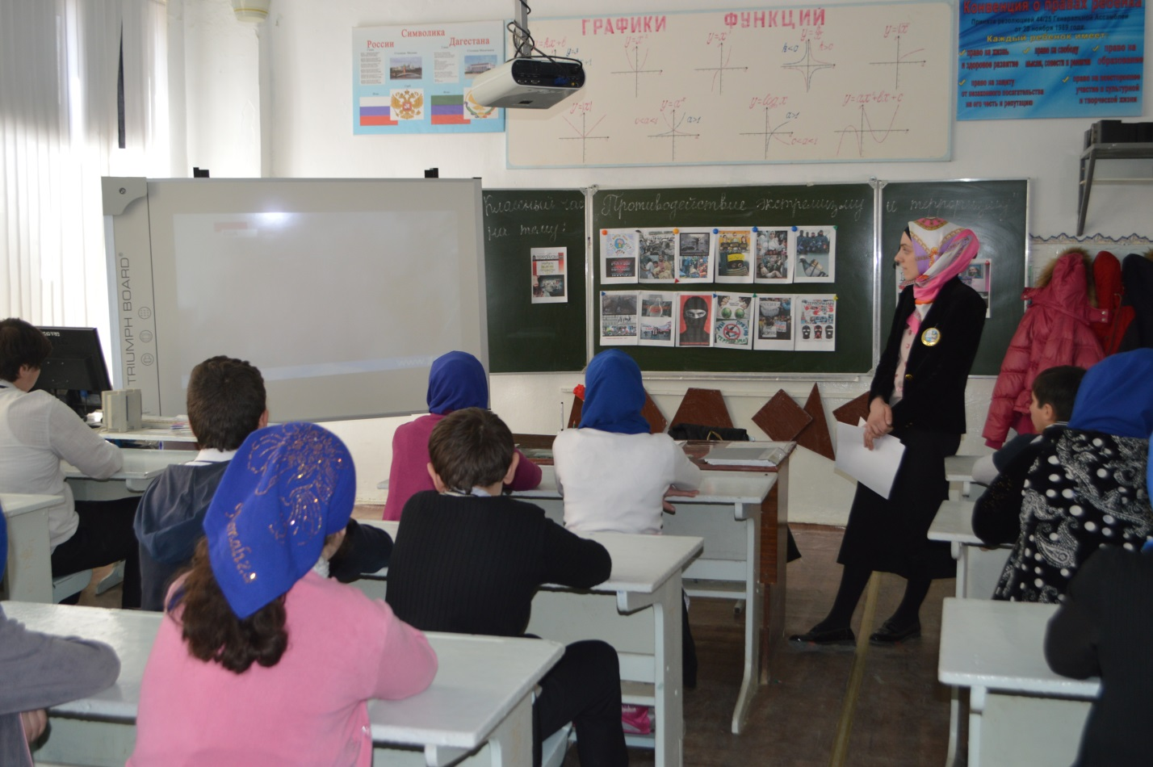

Классный час в 7 х классе, Абдулаевой М.А

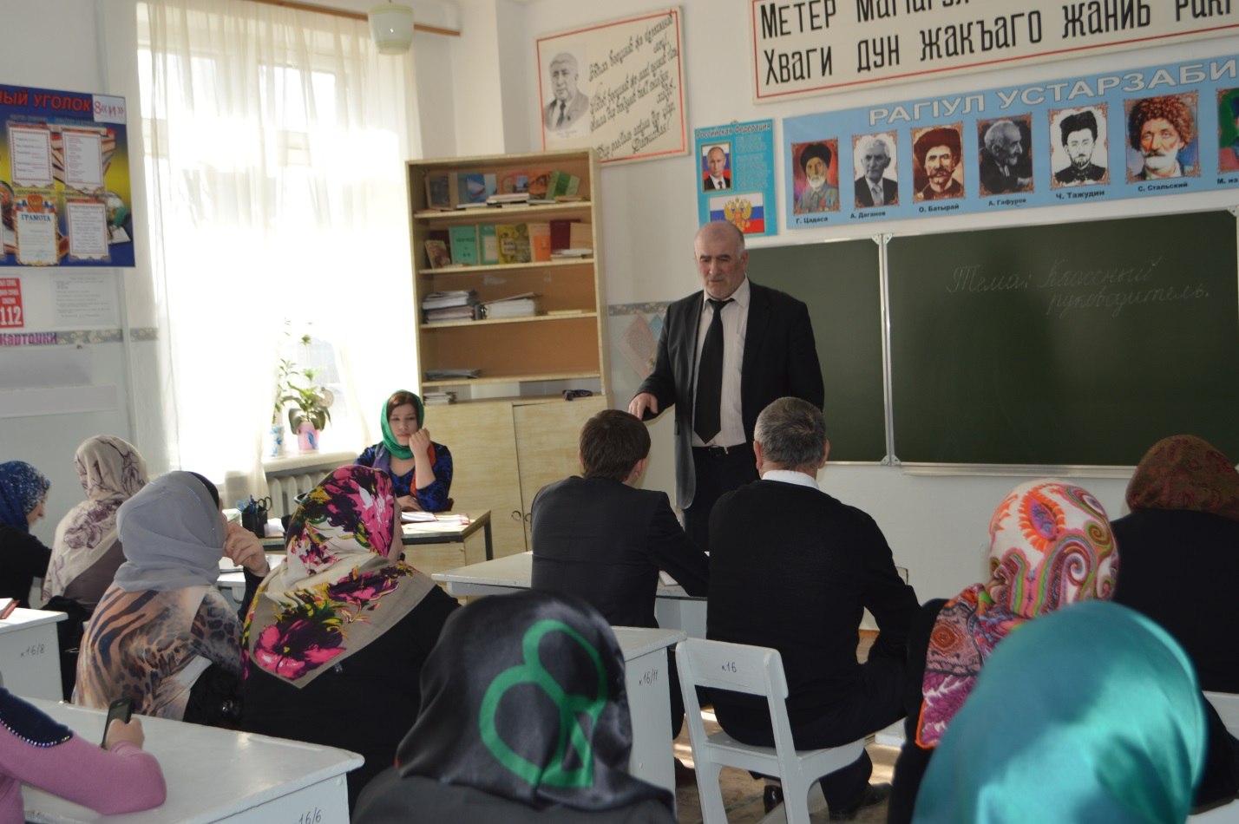

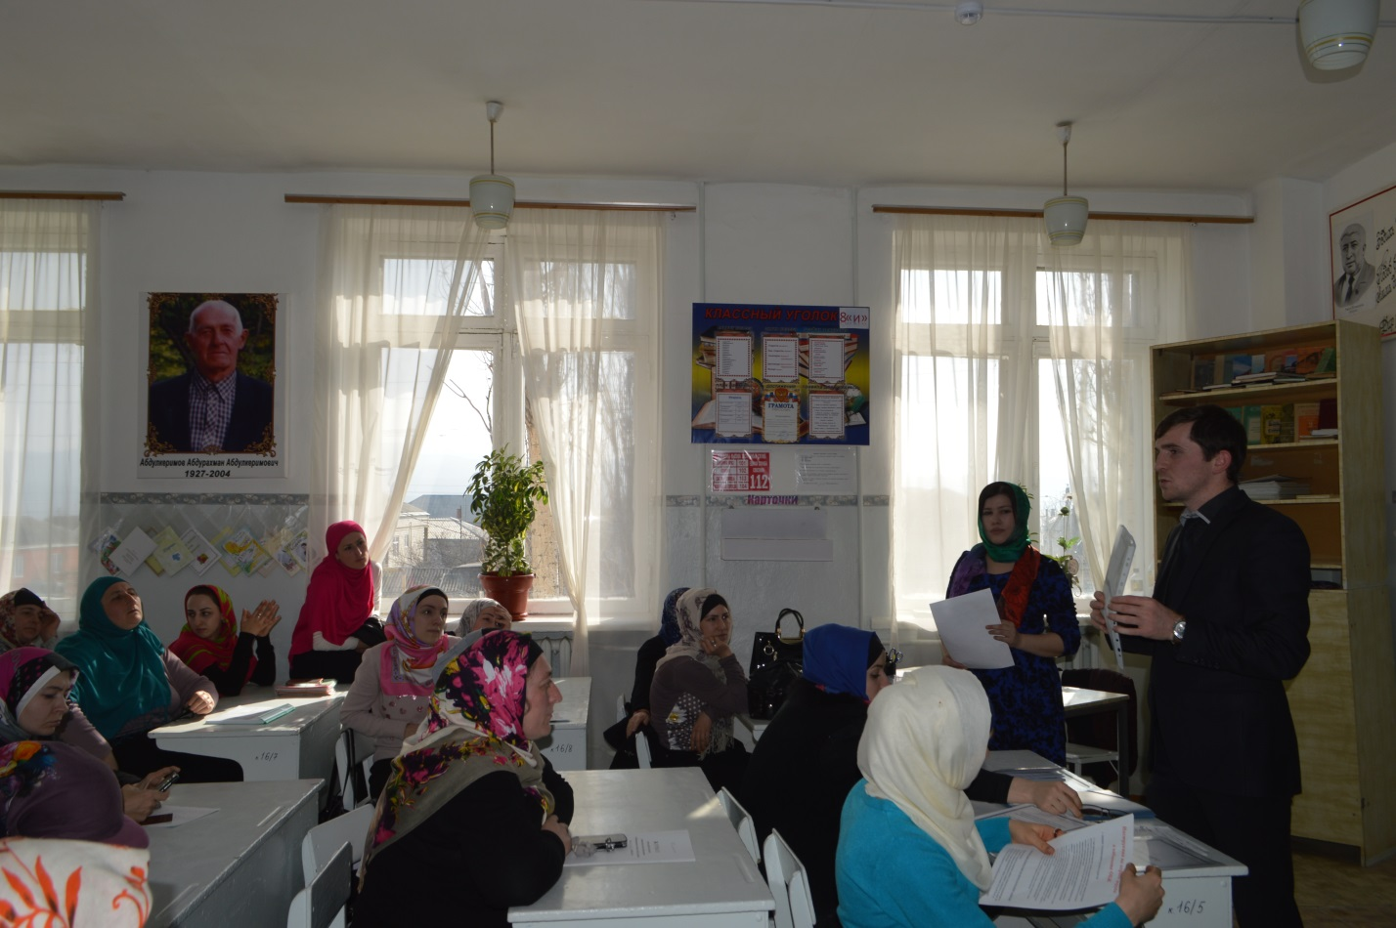

Совещание педагогического коллектива

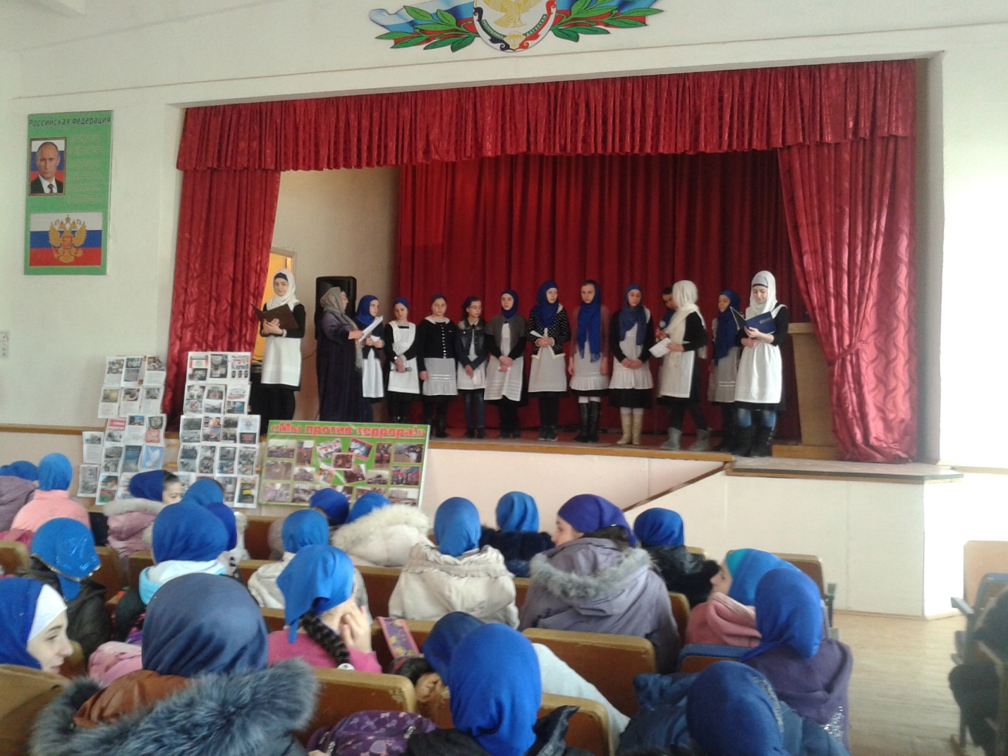

Внеклассное мероприятие «Великая должность быть на земле человеком»

